**Estuardo José Ochoa Salic**

**5TO ADMINISTRACIÓN**

**Actividad No# 1**

**Administración**

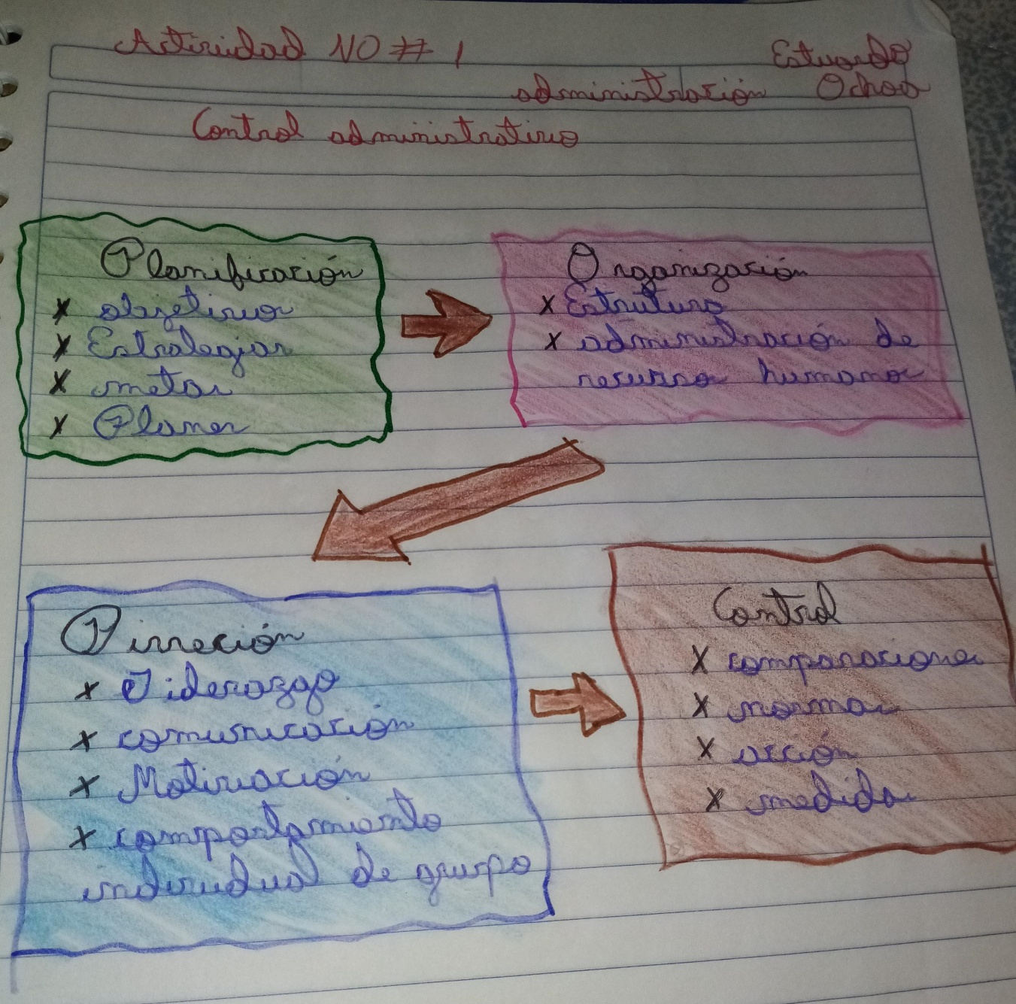

**Separador del 4 bloque de Administración**

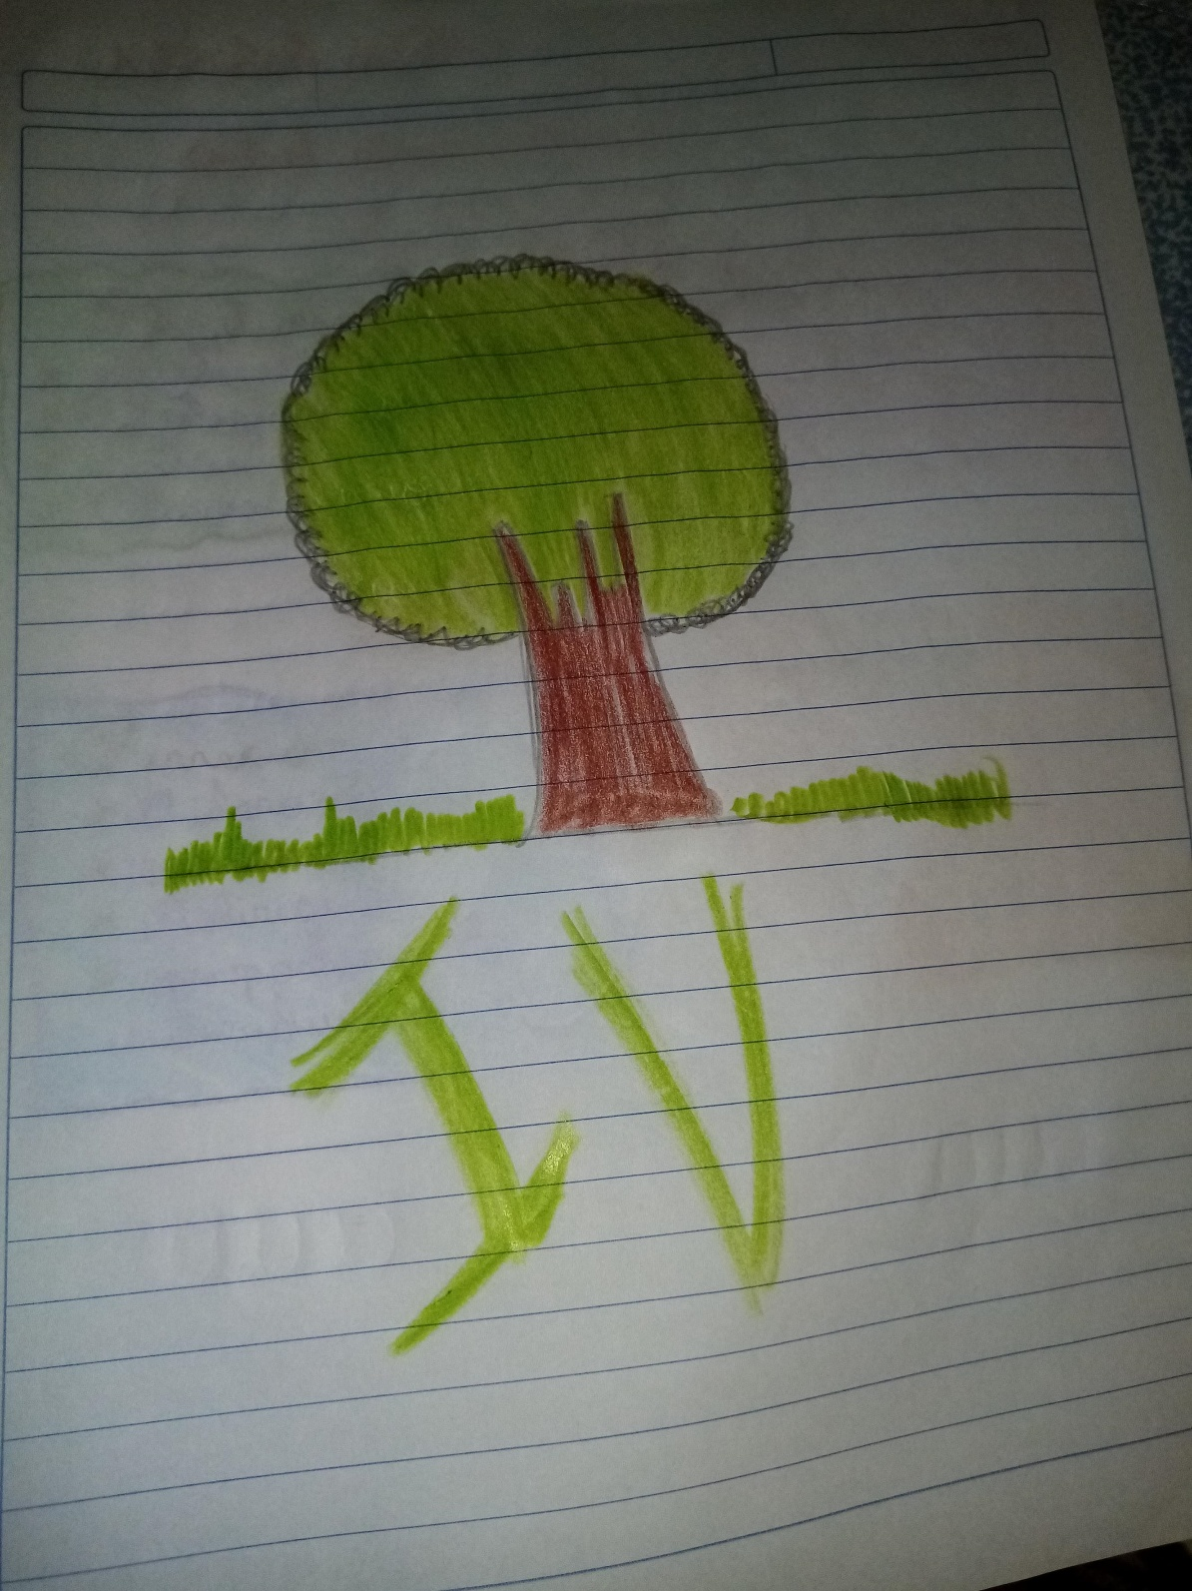

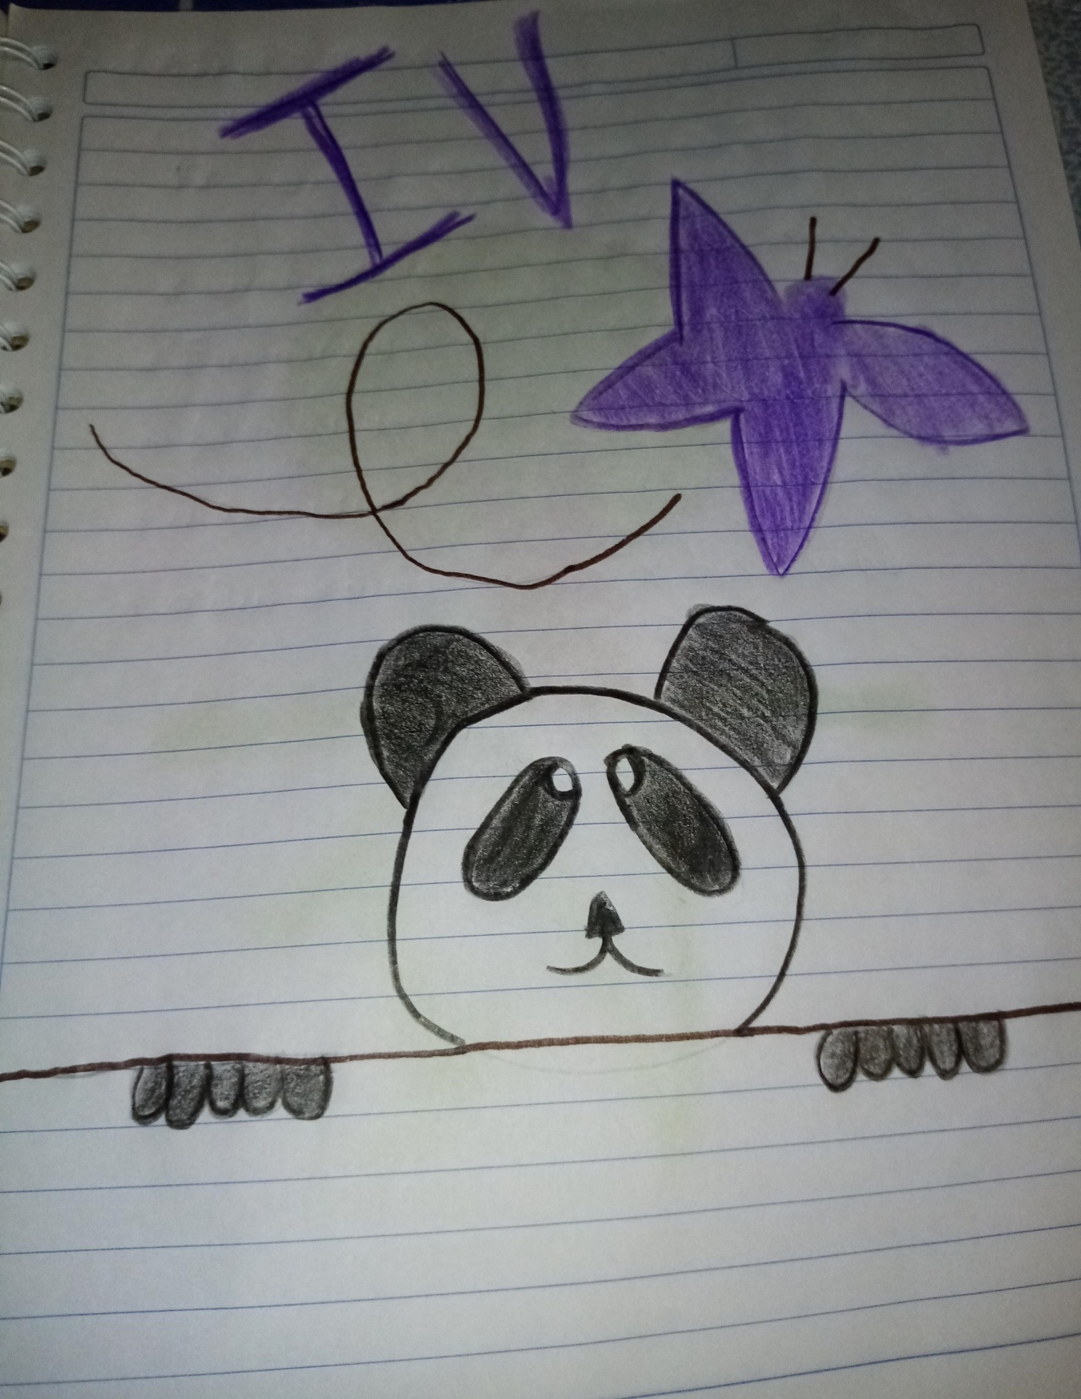**Separador de 4to Bloque de Mercadotecnia**